МИНИСТЕРСТВО НАУКИ И ВЫСШЕГО ОБРАЗОВАНИЯ РОССИЙСКОЙ ФЕДЕРАЦИИ
Федеральное государственное бюджетное образовательное учреждение
высшего образования
«КУБАНСКИЙ ГОСУДАРСТВЕННЫЙ УНИВЕРСИТЕТ»
(ФГБОУ ВО «КубГУ»)
Факультет компьютерных технологий и прикладной математики
Кафедра информационных технологий

ОТЧЕТ ПО ЛАБОРАТОРНОЙ РАБОТЕ № 1
по дисциплине
«Операционные системы»

Выполнил студент группы МО32/1 Д.А. Байталенко

Направление подготовки 02.03.03 Математическое обеспечение и администрирование информационных систем
Курс 3

Принял,
канд. техн. наук, доцент каф. ИТ А.А. Полупанов

Краснодар
2026

Задание
Установить ОС Astra Linux на ВМ с помощью iso-образа.
Установка ОС начинается с выбора папки, в которую будет сохранена виртуальная машина и ресурсов, которые мы готовы выделить под неё. После указания этих данных, в настройках ВМ мы переходим в раздел носители и добавляем привод оптических дисков, iso-образ системы. После запуска ВМ будет предложен выбор загрузочного диска из тех, которые мы добавили в носителях, в нашем случае этот файл единственный (см. рисунок 1).
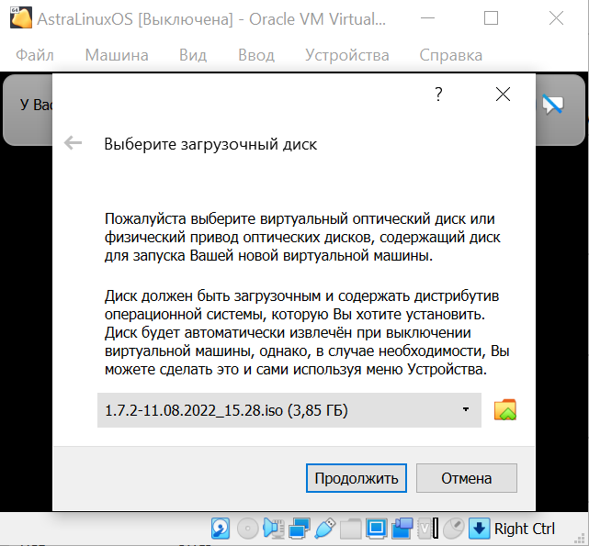
Рисунок 1 – Выбор образа диска для установки ОС
По мере установки пользователь делает выборы по тем или иным параметрам, например, по имени устройства в сети (см. рисунок 2) или выбор часового пояса (см. рисунок 3).
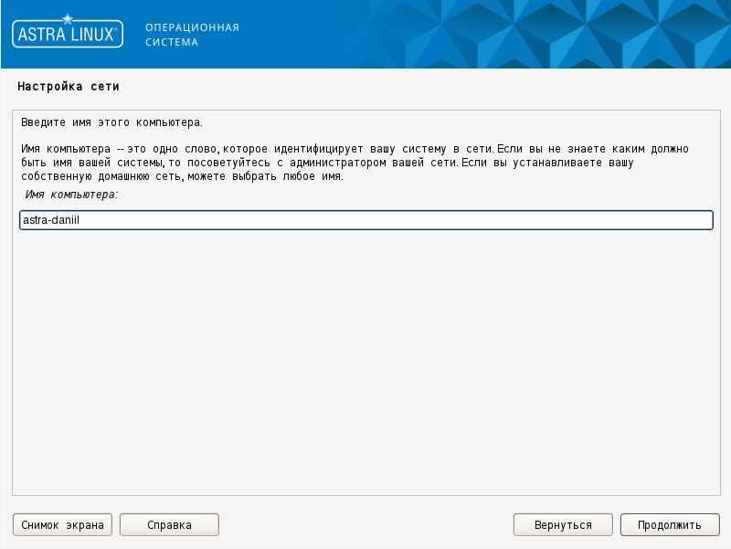
Рисунок 2 – Выбор имени компьютера для сети
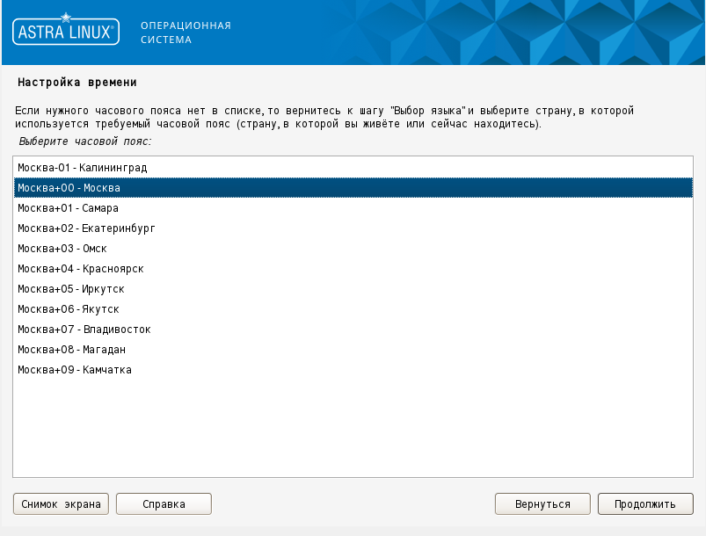
Рисунок 3 – Выбор часового пояса для системных часов
Была выбрана автоматическая разметка диска: «Авто – использовать весь диск». Далее происходит выбор диска для разметки, который в нашем случае представлен в единственном экземпляре (см. рисунок 4).
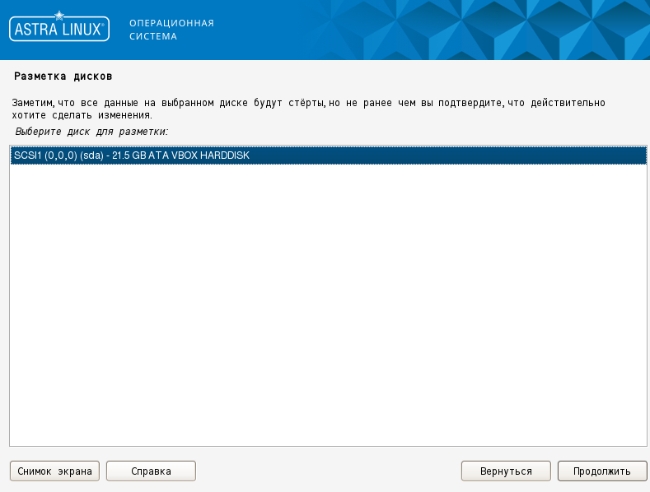
Рисунок 4 – Выбор диска для разметки
После это предоставлялся выбор разметки: все файлы в одном разделе или сделать отдельный под /home. Был выбран первый вариант. Далее система предлагает разметить диск. Оставляем разметку по умолчанию (см. рисунок 5).
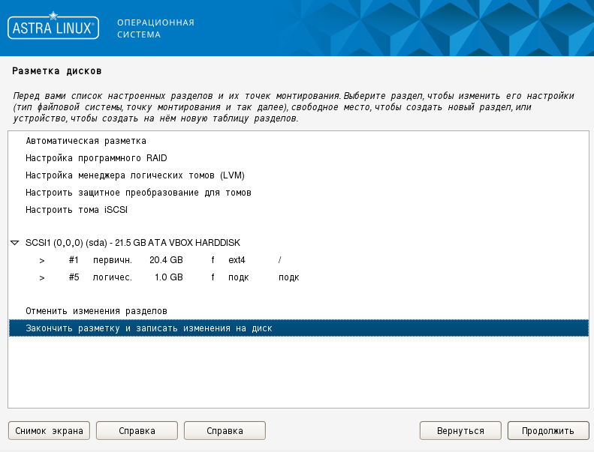
Рисунок 5 – Разметка диска
Соглашаемся с внесением изменений на диск и дожидаемся завершения установки базовой системы. После этого предоставляется выбор версии устанавливаемой ОС (см. рисунок 6). Выбираем версию 5.15 – generic.
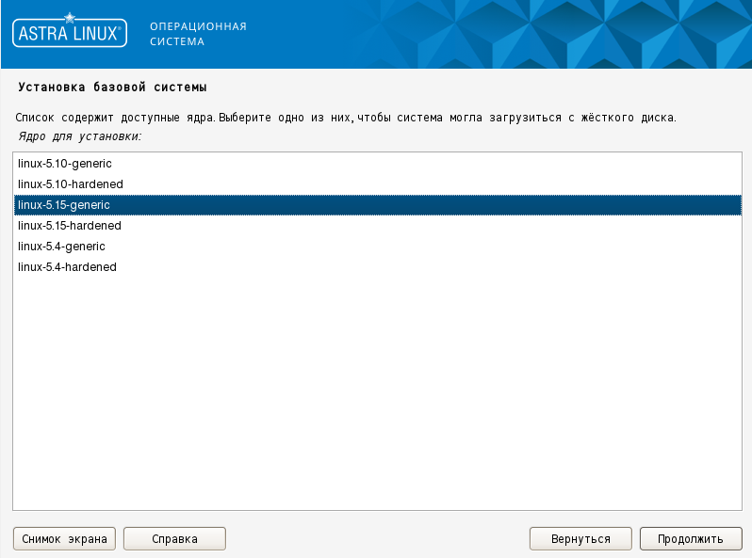
Рисунок 6 – Выбор версии ОС
Следующим пользователь выбирает ПО, которое будет установлено (см. рисунок 7). Помимо отмеченных на изображении выбраны также средства виртуализации и средства удаленного подключения SSH.
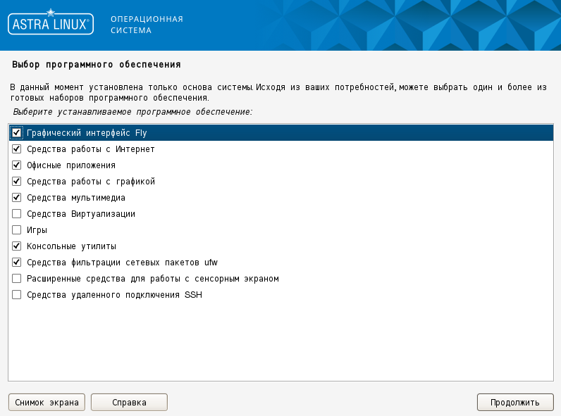
Рисунок 7 – Выбор устанавливаемого ПО
Установщик после загрузки файлов запрашивает пользователя выбрать уровень защищенности ОС (см. рисунок 8). Был выбран уровень «Смоленкск». После этого предлагает выбрать дополнительные настройки ОС, были оставлены выбранные по-умолчанию.
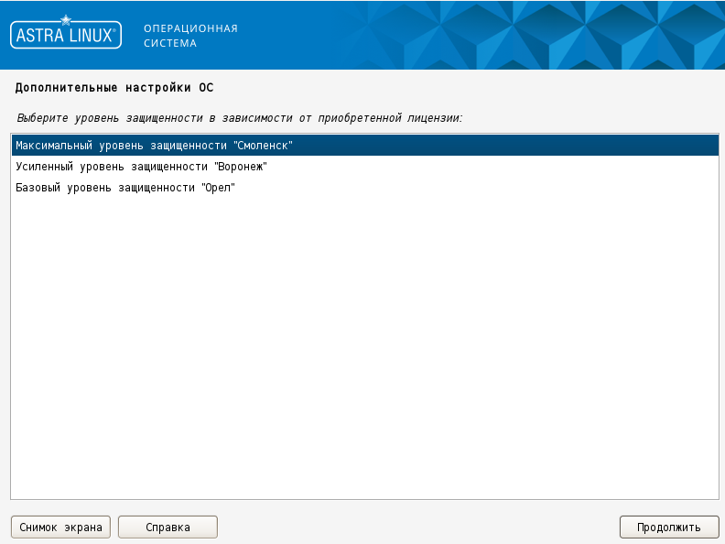
Рисунок 8 – Выбор уровня защищенности
После дополнительных настроек предлагается установить системный загрузчик GRUB, что и было сделано. После установки пароля на него и загрузки, установщик оповещает пользователя о завершении процесса установки ОС. При входе в ОС запрашивает установленное имя и пароль.
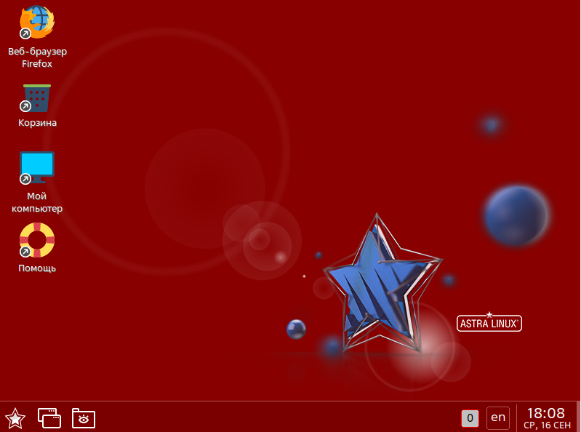
Рисунок 9 – Рабочий стол ОС Astra Linux
Вопросы
1. Сколько минимально места на диске требуется ОС Astra Linux SE 1.7.4 при установке с графической оболочкой Fly и ПО, входящим в состав дистрибутива?
"Для установки ОС Linux c графическим интерфейсом оптимальный объем виртуального жесткого диска - 20 GB", а минимально – неизвестно, но по умолчанию предлагает 8Гб для любой ВМ.
2. В какую группу, дающую право выполнять команды от имени суперпользователя root, будет включена учетная запись администратора, созданная в процессе установки ОС?
"... при установке операционной системы создается пользователь, входящий в группу astra-admin и имеющий максимальный уровень целостности."
3. Какой вариант разметки диска был выбран при демонстрации процесса установки ОС?
SCSI1 (0,0,0) (sda) - 21.5 GB ATA VBOX HARDDISK
4. Что такое GRUB?
Системный загрузчик, позволяет выбрать какую систему загружать и в каком режиме.
3. Какое приложение отвечает за работу рабочего стола?
"Защищенная графическая подсистема в составе ОС функционирует с использованием графического сервера Xorg.
В нее также входит рабочий стол Fly, который состоит из программы «Менеджер окон» (утилита fly-wm) и набора пользовательских и административных графических утилит и программ."

